Инструкция по настройке приложения Zoiper на мобильном телефоне IOS. Для Android настройки идентичны.
1 В настройках приложения выбираем Создать учетную запись (SIP)
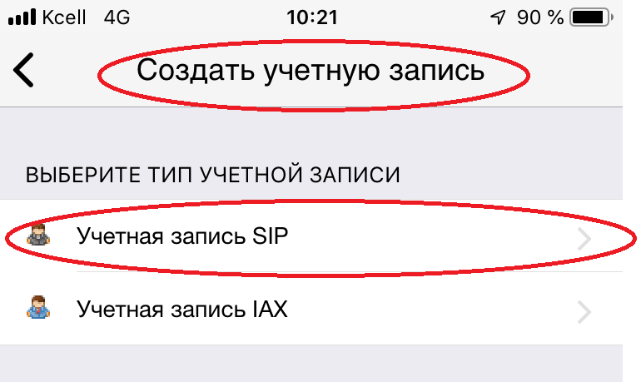

2 В настройках учетной записи:
Учетная запись: логин с личного кабинета сотрудника
Домен: название домена компании (после знака @ в учетной записи)
Имя пользователя: аналогично имени пользователя в личном кабинете
Пароль: пароль от логина в личном кабинете сотрудника
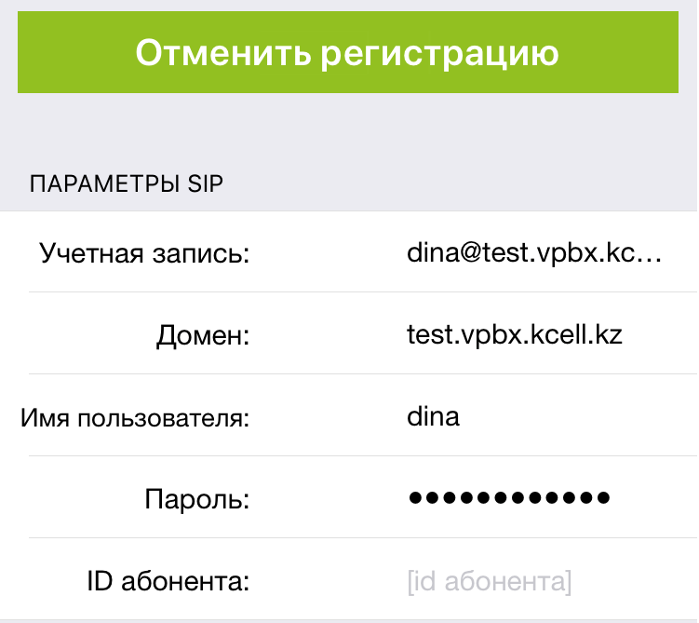

3 После этого появляется запись Регистрация в процессе
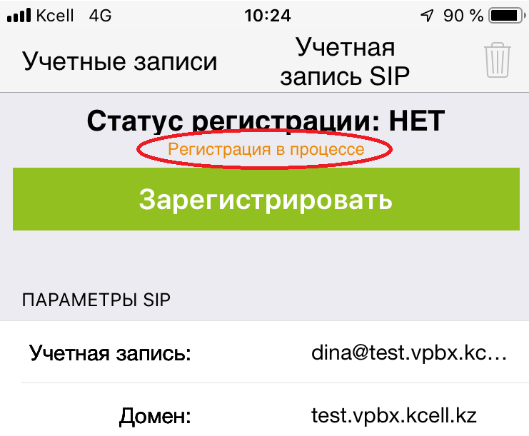

4 И после этого статус удачного подключения:
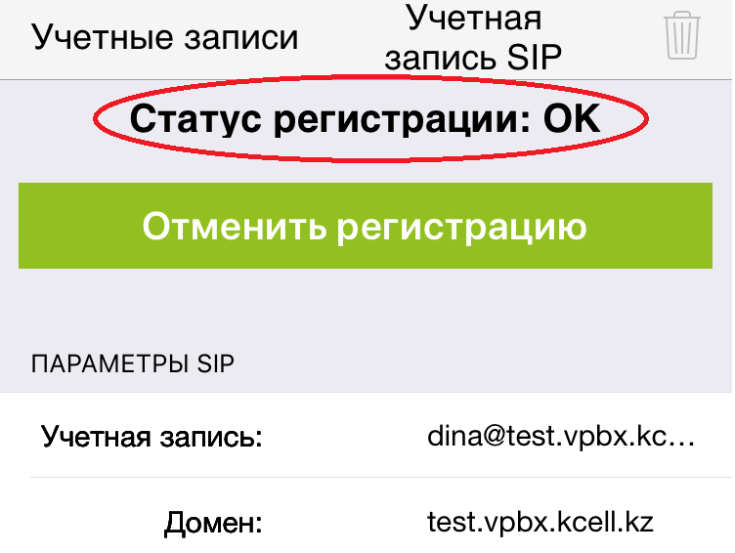

5 Статус можно проверить в настройках учетной записи:
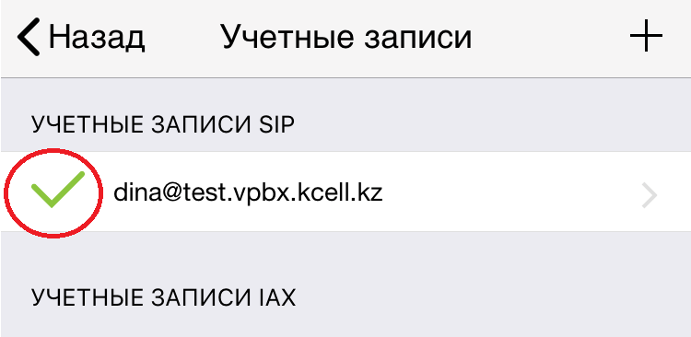

6 Приложение готово к работе:
